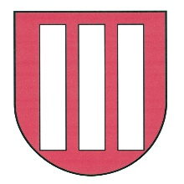

Załącznik nr 13 do SWZ

ID postępowania nadany przez miniPortal oraz link do postępowania na miniPortalu

Nr referencyjny nadany sprawie przez Zamawiającego: IN.271.6.2022

Na potrzeby postępowania o udzielenie zamówienia publicznego pn.
„Usprawnienie procesu uzdatniania i dostarczania wody pitnej dla mieszkańców Gminy Radomyśl nad Sanem w oparciu o dwie stacje uzdatniania wody”

Nr ID nadany przez miniPortal dot. w/w postępowania:
3b8eb587-908a-4d3a-ac45-9db8b0ea2391

Link do postępowania na miniPortalu:
https://miniportal.uzp.gov.pl/Postepowania/3b8eb587-908a-4d3a-ac45-9db8b0ea2391

